***1.Η πόζα της καμήλας***  
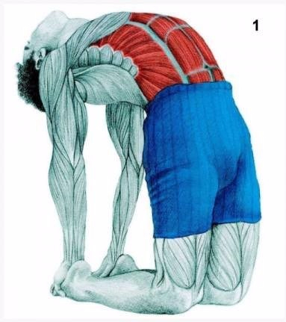  
***Μύες που διατείνονται : ορθός κοιλιακός, έξω λοξός κοιλιακός.***

***Άνοιγμα ποδιών***

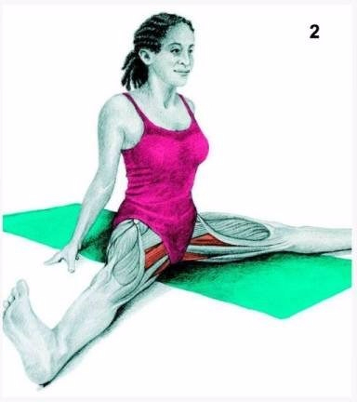  
***Μύες που διατείνονται : Προσαγωγοί***

***3.Η στάση του βατράχου***  
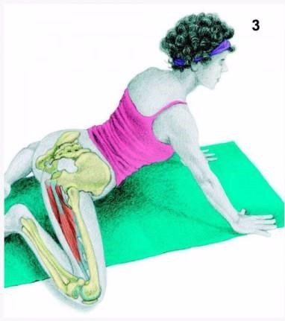  
***Μύες που διατείνονται: προσαγωγοί***  
***4.Πλάγια προβολή***  
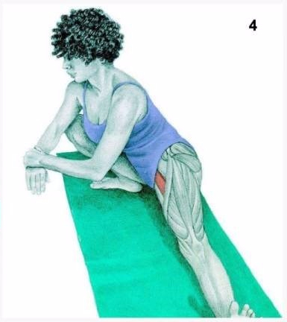  
***Μύες που διατείνονται : προσαγωγοί.***

***5.Πεταλούδα***

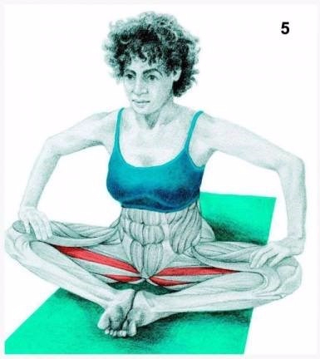  
***Μύες που διατείνονται : προσαγωγοί.***

***6.Διάταση στον πήχη***

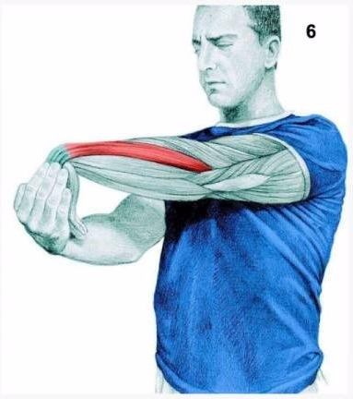

***Μύες που διατείνονται: εκτείνοντες του αντιβραχιόνιου***  
***7-8 Πλάγια κάμψη του αυχένα – στροφή του αυχένα***

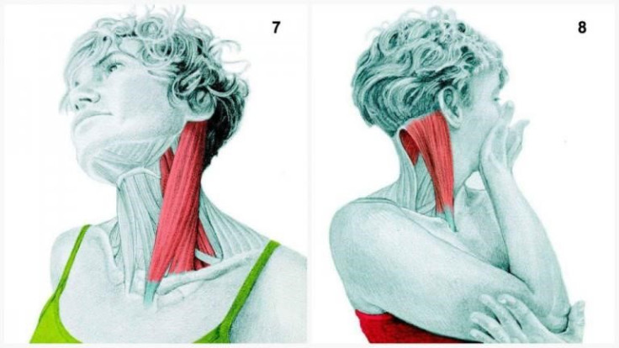  
***Μύες που διατείνονται: Στερνοκλειδομαστοειδής***.

***9-10 Έκταση αυχένα – πλάγια κάμψη αυχένα***

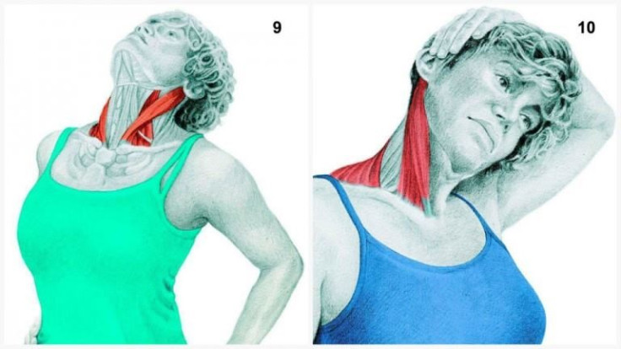  
***9. Μύες που διατείνονται: Στερνοκλειδομαστοειδής.  
10. Μύες που διατείνονται : Στερνοκλειδομαστοειδής , τραπεζοειδής***

***11.Ημιγονάτιση και έκταση ισχίου***

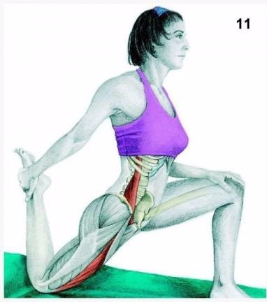  
***Μύες που διατείνονται : λαγονοψοΐτης, τετρακέφαλος***

***12.Έκταση αντιβραχιονίου***

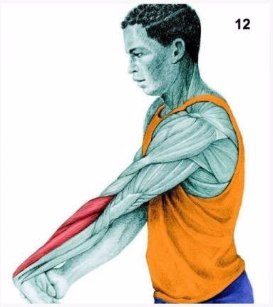

***Μύες που διατείνονται : Εκτείνοντες αντιβραχιονίου***

***13.Οριζόντια προσαγωγή χεριού***

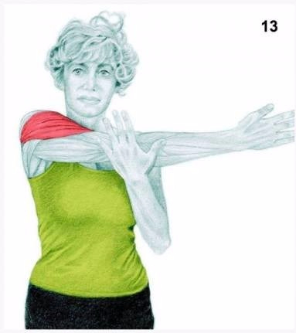  
***Μύες που διατείνονται : δελτοειδής (οπίσθια μοίρα)***

***14.Υποβοηθούμενη κάμψη του αυχένα***

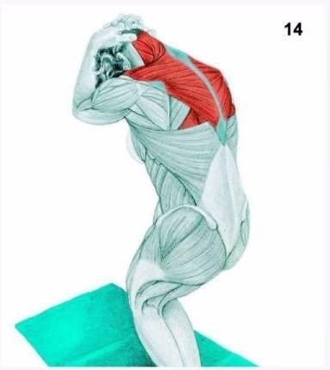  
***Μύες που διατείνονται : τραπεζοειδής***

***15-16 Τέντωμα του κορμού σε πολύζυγο – πλάγια κάμψη του κορμού σε τοίχο***

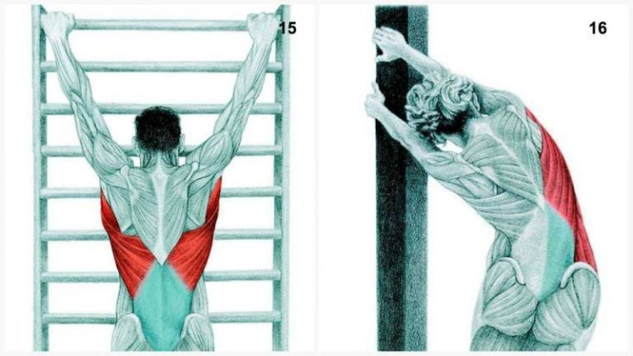  
***Μύες που διατείνονται : πλατύς ραχιαίος***  
***17.Πόζα του παιδιού***

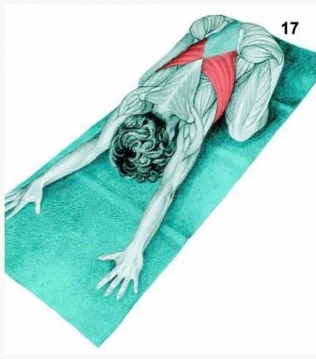

***Μύες που διατείνονται : πλατύς ραχιαίος , με μικρή έκταση του πάνω μέρους του κορμού διατείνονται οι μύες του στήθους***

***18.Κάμψη πέλματος σε πολύζυγο***

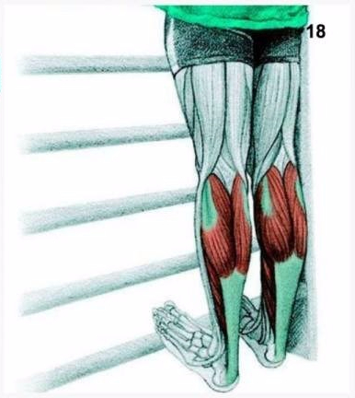

***Μύες που διατείνονται : γαστροκνήμιος – υποκνημίδιος***

***19.Σπαγγάτο***

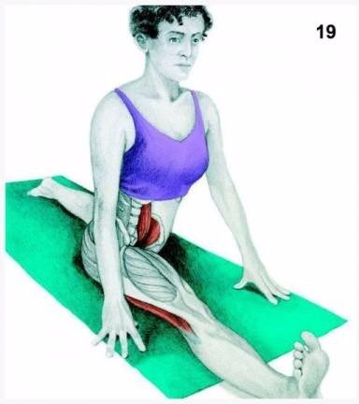  
***Μύες που διατείνονται : Λαγονοψοΐτης , δικέφαλος μηριαίος***  
***20.Επίκυψη μπροστά καθιστός***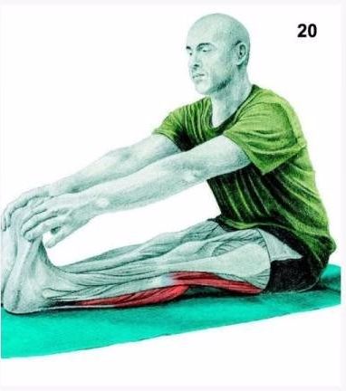  
***Μύες που διατείνονται : οπίσθιοι μηριαίοι , γαστροκνήμιος, υποκνημίδιος  
21.Επίκυψη μπροστά με το ένα πόδι τεντωμένο***

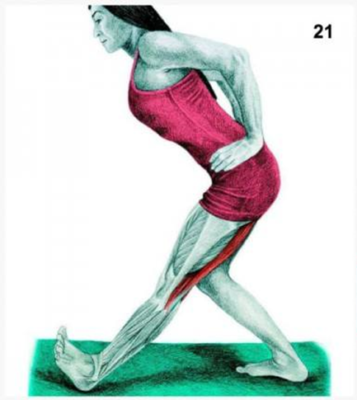  
***Μύες που διατείνονται : δικέφαλος μηριαίος***

***22.Βαθύ κάθισμα***

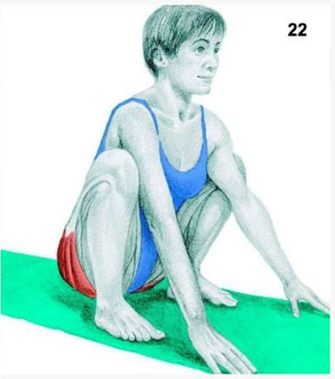  
***Μύες που διατείνονται : γλουτοί***

***23.Καθιστή πόζα περιστέρι***

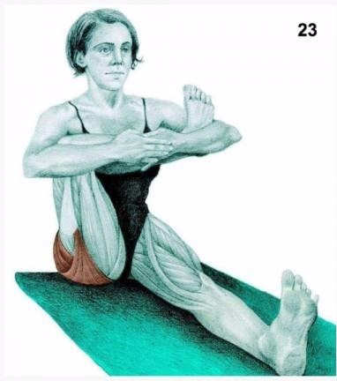  
***Μύες που διατείνονται : γλουτοί***  
***24.Όρθιος διάταση στη γάμπα στον τοίχο***

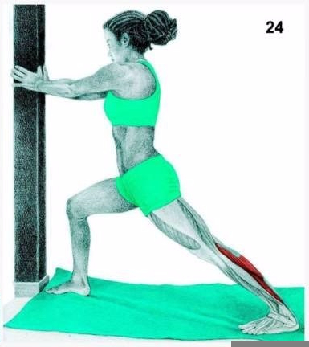

***Μύες που διατείνονται : γαστροκνήμιος . εάν λυγίσουμε το γόνατο του ποδιού που κάνουμε διάταση θα διατείνουμε τον υποκνημίδιο.***

***25.Πλάγια κάμψη του κορμού σε τοίχο***

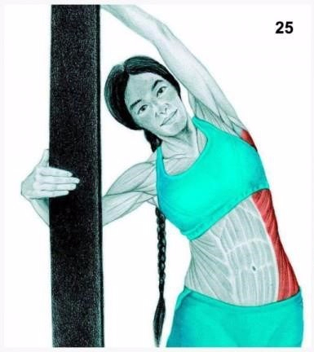  
***Μύες που διατείνονται : έξω λοξός κοιλιακός***

***26.Στρέψη στο κορμό***

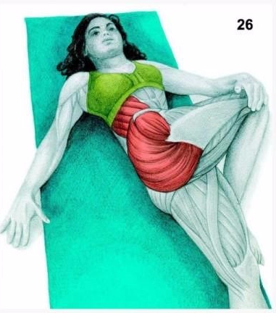  
***Μύες που διατείνονται : έξω λοξός κοιλιακός , γλουτοί***

***27-28 Πλάγια κάμψη κορμού – τριγωνική πόζα***

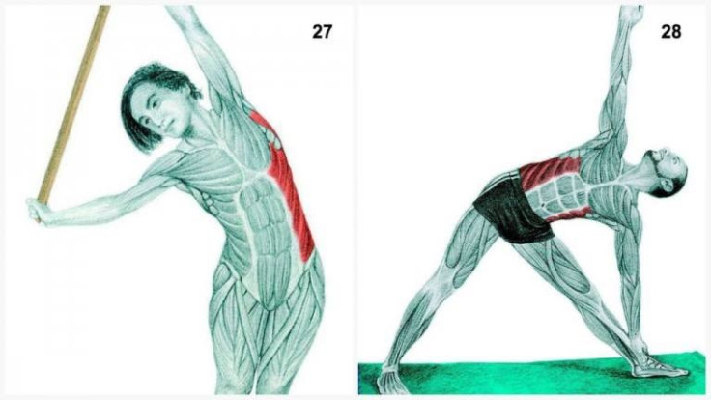

***27. Μύες που διατείνονται : έξω λοξός κοιλιακός, πλατύς ραχιαίος  
28. Μύες που διατείνονται : Έξω λοξός κοιλιακός  
29-30 Διάταση στήθους στο τοίχο- διάταση στήθους με συνασκούμενο***

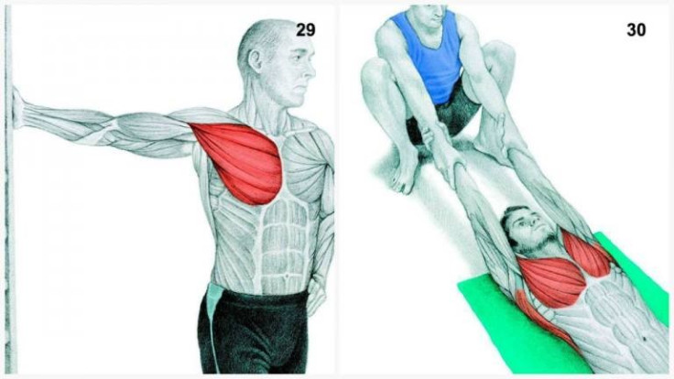  
***29. Μύες που διατείνονται : μείζων θωρακικός  
30. Μύες που διατείνονται : Μείζων θωρακικός , πλατύς ραχιαίος***

***31.Πόζα περιστέρι – παραλλαγή***

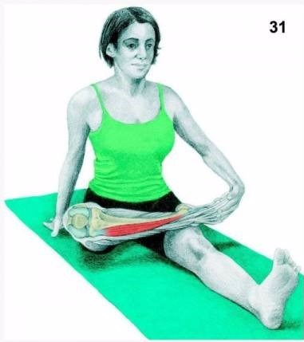  
***Μύες που διατείνονται : κνημιαίος***

***32.Έξω στροφή του ώμου ξαπλωμένος***

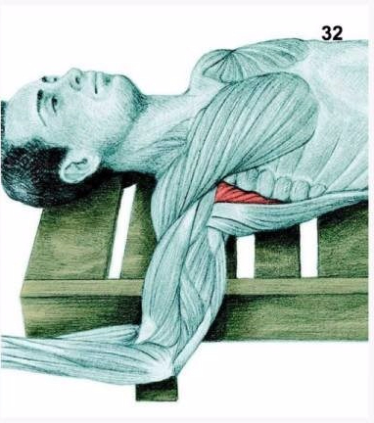  
***.Μύες που διατείνονται : υποπλάτιος***

***33.Πόζα σκύλος με κάτω κλίση σε τοίχο – παραλλαγή***

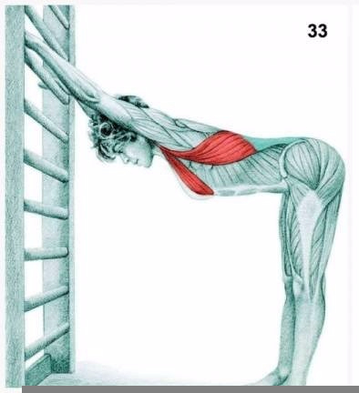  
***Μύες που διατείνονται : πλατύς ραχιαίος, μείζων θωρακικός***

***34.Έκταση του κορμού με συνασκούμενο***

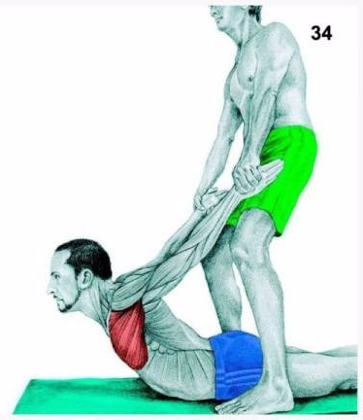  
***Mύες που διατείνονται : μείζων θωρακικός***

***35.Πλάγια κάμψη του αυχένα κρατώντας αντίσταση με το χέρι***

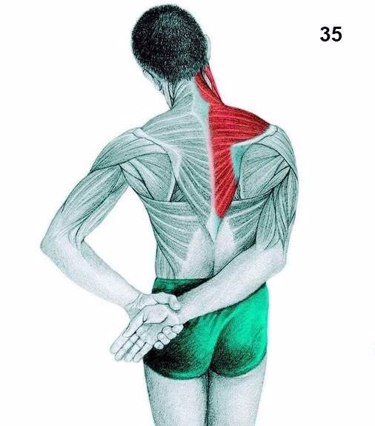  
***Μύες που διατείνονται : τραπεζοειδής***

***36.Κάμψη της σπονδυλικής στήλης με λυγισμένα πόδια και χέρια μπροστά***

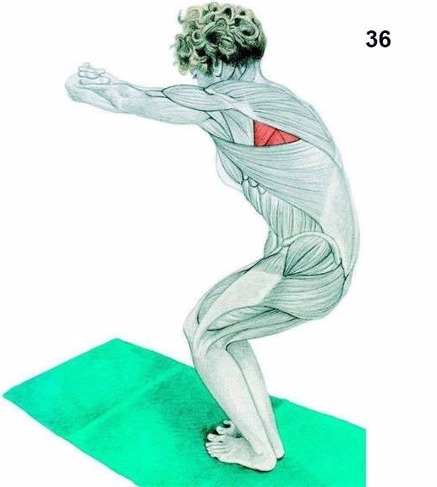

***Μύες που διατείνονται : πλατύς ραχιαίος***

***Πηγή εικόνων από το βιβλίο –> Vicky Timón – “Encyclopedia of Pilates***